Гепатит С

Основные факты
- Гепатит С — это воспалительное поражение печени, вызываемое вирусом гепатита С.
- Вирус может вызывать как острый, так и хронический гепатит, который может протекать в легкой форме или приводить к тяжелому пожизненному заболеванию, включая цирроз печени и рак.
- Вирус гепатита С — это гемотрансмиссивный вирус, заражение которым чаще всего происходит при контакте с кровью при небезопасной инъекционной практике, небезопасной медицинской практике, переливании не прошедшей скрининг крови, употреблении инъекционных наркотиков, а также при половых сношениях, сопровождающихся контактом с кровью.
- Во всем мире хроническим гепатитом С страдают примерно 58 миллионов человек, при этом ежегодно происходит около 1,5 миллиона новых случаев инфицирования. По имеющимся оценкам, хроническим гепатитом C страдают 3,2 миллиона детей и подростков.
- По оценкам ВОЗ, в 2019 г. от гепатита С умерли приблизительно 290 000 человек, главным образом в результате цирроза печени и гепатоцеллюлярной карциномы (первичного рака печени).
- Противовирусные препараты позволяют полностью излечивать гепатит С более чем в 95% случаев, однако уровень доступа к диагностике и лечению остается низким.
- В настоящее время эффективной вакцины против гепатита С не существует.

Вирус гепатита С (ВГС) может вызывать как острую, так и хроническую инфекцию. Острые инфекции ВГС обычно протекают бессимптомно и в большинстве случаев не приводят к опасному для жизни заболеванию. Примерно у 30% (15–45%) инфицированных в течение шести месяцев после заражения достигается спонтанное излечение.
У остальных 70% (55–85%) развивается хроническая инфекция ВГС. При хронической инфекции ВГС риск развития цирроза печени в течение следующих 20 лет составляет от 15% до 30%.

Географическое распределение
ВГС распространен во всех регионах ВОЗ. Самые высокие показатели заболеваемости наблюдаются в Регионе Восточного Средиземноморья и Европейском регионе, в каждом из которых у 12 миллионов человек имеется хроническая инфекция. В регионах Юго-Восточной Азии и Западной части Тихого океана хронически инфицированы примерно по 10 миллионов человек, а в Африканском регионе и Регионе стран Америки — 9 и 5 миллионов человек, соответственно.

Передача инфекции
Вирус гепатита С относится к гемотрансмиссивным вирусам. Наиболее распространенными путями передачи являются:
- повторное использование или недостаточная стерилизация медицинского оборудования, в частности шприцев и игл, в учреждениях здравоохранения;
- переливание не прошедших скрининг крови и продуктов крови; и
- совместное использование инъекционного инструмента при употреблении инъекционных наркотиков.
ВГС также может передаваться от инфицированной матери ребенку, а также при половых сношениях, сопровождающихся контактом с кровью (например, у лиц с множеством половых партнеров или мужчин, вступающих в половые связи с мужчинами). Однако эти механизмы передачи инфекции являются менее распространенными.
Гепатит С не передается через грудное молоко, пищевые продукты, воду или при бытовых контактах, например объятиях, поцелуях или совместном приеме пищи и напитков с инфицированным лицом.
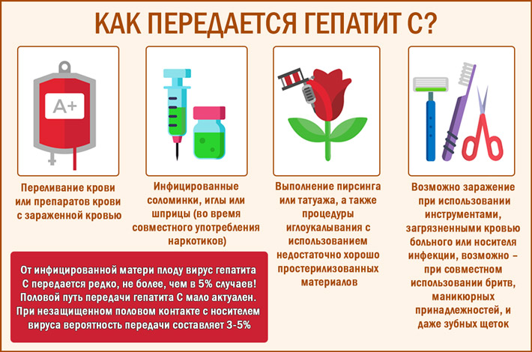

Симптомы
Продолжительность инкубационного периода гепатита С составляет от двух недель до шести месяцев. Приблизительно в 80% случаев первичная инфекция протекает бессимптомно. У больных с острым течением болезни к числу симптомов относятся высокая температура, утомляемость, потеря аппетита, тошнота, рвота, боли в области брюшной полости, потемнение мочи, светлый кал, боли в суставах и желтуха (желтушное окрашивание кожных покровов и склер глаз).

Тестирование и диагностика
Ввиду того, что первичная инфекция ВГС чаще всего протекает бессимптомно, в первое время после заражения у большинства инфицированных она не диагностируется. У пациентов с хронической инфекцией ВГС она также часто не диагностируется, поскольку болезнь протекает бессимптомно в течение десятилетий вплоть до развития вторичных симптомов, связанных с серьезным поражением печени.
Диагностика инфицирования ВГС проводится в два этапа:
- Для выявления лиц с вирусной инфекцией выполняется серологическое исследование на антитела к ВГС;
- При положительном результате теста на антитела к ВГС для подтверждения хронической инфекции и необходимости лечения требуется выполнение тестирование на наличие в крови пациента рибонуклеиновой кислоты (РНК) ВГС. Этот тест имеет важное значение, поскольку примерно у 30% инфицированных ВГС инфекция спонтанно излечивается за счет сильного ответа иммунной системы и не требует лечения. У таких пациентов даже при отсутствии инфекции результат исследования на антитела к ВГС будет положительным. Тест на наличие РНК ВГС может быть выполнен в лаборатории или с помощью простого аппарата в клинике.
В случае диагностирования хронической инфекции ВГС пациента необходимо обследовать для определения степени поражения печени (фиброз и цирроз печени). Это можно сделать с помощью биопсии печени или различных неинвазивных тестов. На основе данных о степени поражения печени принимается решение относительно методов лечения и ведения пациента.
Ранняя диагностика позволяет предотвратить развитие осложнений, связанных с инфекцией, и дальнейшую передачу вируса. ВОЗ рекомендует проводить тестирование лиц в группах повышенного риска инфицирования.
При высоких уровнях серопревалентности антител к ВГС среди населения (определяемых как серопревалентность антител к ВГС >2% или >5%), ВОЗ рекомендует, чтобы все взрослые имели доступ к тестированию на ВГС и имели возможность его проведения в сочетании с получением услуг по профилактике и лечению.
Во всем мире около 2,3 миллиона человек (6,2%) из примерно 37,7 миллиона людей, живущих с ВИЧ, имеют серологические признаки текущей или перенесенной инфекции ВГС. Во всем мире хронические заболевания печени являются одной из основных причин заболеваемости и смертности среди людей, живущих с ВИЧ.

Предоставление услуг
До недавнего времени тестирование и лечение гепатита С во многих странах основывались на моделях оказания специализированной помощи (обычно под руководством гепатолога или гастроэнтеролога) в стационарных условиях для проведения комплексной терапии. Использование схем краткосрочного перорального лечения ВГС с помощью пангенотипных ПППД при небольших побочных эффектах или их отсутствии в настоящее время требует минимальных знаний, опыта и мониторинга. ВОЗ рекомендует, чтобы тестирование, оказание помощи и лечение лиц с хроническим гепатитом С обеспечивались квалифицированными врачами и медсестрами, не являющимися специалистами в этой области.
В настоящее время тестирование, оказание помощи и лечение могут также осуществляться на безопасной основе в рамках учреждений первичной медико-санитарной помощи, служб снижения вреда и в условиях тюрем, что обеспечивает большую доступность и удобство для пациентов.

Профилактика
В настоящее время эффективной вакцины против гепатита С не существует; поэтому профилактика инфекции заключается в снижении риска заражения в медицинских учреждениях, а также группах повышенного риска. К ним относятся потребители инъекционных наркотиков и мужчины, вступающие в половые контакты с мужчинами, особенно инфицированные ВИЧ или применяющие предэкспозиционную профилактику ВИЧ.
Ниже приводятся некоторые из рекомендованных ВОЗ мер первичной профилактики:
- безопасное и правильное выполнение инъекций при оказании медицинской помощи;
- соблюдение техники безопасности при обращении с колюще-режущими инструментами и отходами и их утилизации;
- оказание комплексных услуг по снижению вреда, связанного с употреблением инъекционных наркотиков;
- тестирование донорской крови на ВГВ и ВГС (а также на ВИЧ и сифилис);
- обучение медицинского персонала; и
- профилактика контактов с кровью во время половых сношений.
Материал подготовил помощник врача- гигиениста Кореличского районного ЦГЭ Воронцова Екатерина Михайловна
Обновлено 28.07.2022

